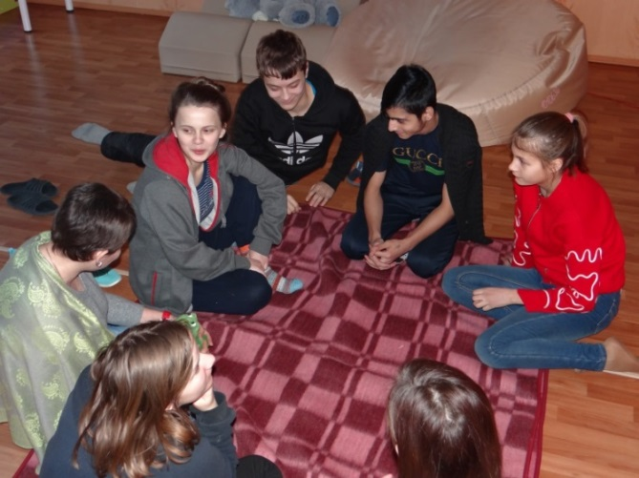
В конце февраля на базе ГКУСО РО «Таганрогский центр помощи детям № 3» было проведено тренинговое занятие для детей подросткового возраста из замещающих семей, с привлечением воспитанников Центра. Цель тренинга: снятие эмоционального напряжения, раскрепощения, получение позитивных эмоций.
Целевой аудиторией являлась группа детей подросткового возраста.
Место проведения – зал для релаксации.
Продолжительность занятия – 1,5 часа.
В ходе тренинга, подростки, познакомились с основными правила поведения в группе, узнали, что такое тренинг.
Тренинг был построен с соблюдением основных этапов и включал следующие упражнения:
- Приветствие (упражнение «Знакомство», игра «Правда или действие»);
- Разминка (упражнение «А вы про меня не знаете, что…?»);
- Основная часть (творческая работа «Создадим свой мир»);
- Заключительная часть (рефлексия).
Психологический тренинг всегда предполагает активный обмен мнениями, выслушивание точки зрения других участников, а также обмен чувствами и эмоциями. Не каждому из подростков это далось легко, но каждый старался и активно участвовал в данном мероприятии. Полезным и интересным, по мнению участников, было задание на выработку умения слушать другого собеседника о себе и после высказываний участников вспомнить и задать вопрос, что ты о нем узнал. Участники отметили, что испытывают также сложности в организации времени и умении высказываться в присутствии незнакомых людей.
Результат: дети смогли взаимодействовать сообща, в присутствии незнакомых людей высказать свое мнение, получили положительный заряд эмоций.
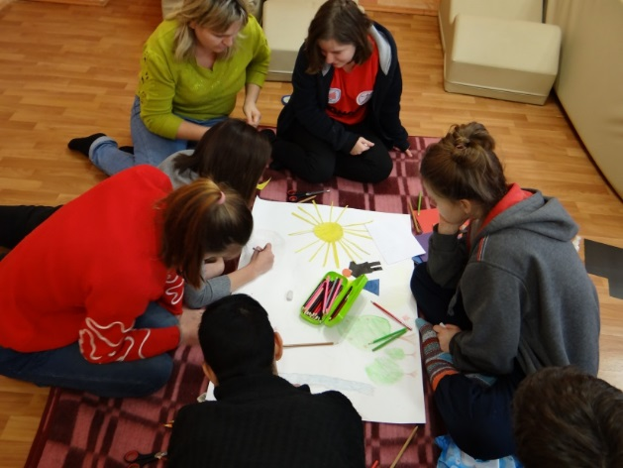
Психологический тренинг как метод активного социально-психологического обучения в настоящее время представляет собой один из наиболее востребованных видов психологической работы. Данный метод позволяет эффективно решать задачи, связанные с развитием навыков общения, самоконтроля и самопознания, активизацией творческого потенциала. Поэтому проведение подобной работы будет продолжено и в дальнейшем.

